18．3 勾股定理 复习与交流
教学目标
知识与技能：
掌握直角三角形的边、角之间所存在的关系，熟练应用直角三角形的勾股定理和逆定理来解决实际问题．
过程与方法：
经历反思本单元知识结构的过程，理解和领会勾股定理和逆定理．
情感态度与价值观：
熟悉勾股定理的历史，进一步了解我国古代数学的伟大成就，激发爱国主义思想，培养良好的学习态度．
重难点、关键
重点：掌握勾股定理以及逆定理的应用．
难点：应用勾股定理以及逆定理．
关键：在应用勾股定理以及逆定理中，应首先确定出一个三角形．
教学准备
教师准备：投影仪，制作投影片．
学生准备：做一份本单元的小结，完成课本P86“数学活动”．
学法解析
1．认知起点：在完成勾股定理、勾股逆定理学习，积累一定的基础上，提升本单元知识．
2．知识线索：
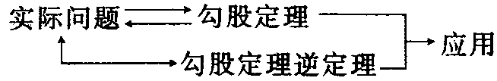
3．学习方式：采用回顾交流、师生互动、研训结合的方式．
教学过程
一、回顾交流，合作学习
【活动方略】
活动设计：教师先将学生分成四人小组，交流各自的小结，并结合课本P87的小结进行反思，教师巡视，并且不断引导学生进入复习轨道．然后进行小组汇报，汇报时可借助投影仪，要求学生上台汇报，最后教师归纳．
【问题探究1】（投影显示）
飞机在空中水平飞行，某一时刻刚好飞到小明头顶正上方4000米处，过了20秒，飞机距离小明头顶5000米，问：飞机飞行了多少千米？
思路点拨：根据题意，可以先画出符合题意的图形，如右图，图中△ABC中的∠C=90°，AC=4000米，AB=5000米，要求出飞机这时飞行多少千米，就要知道飞机在20秒时间里飞行的路程，也就是图中的BC长，在这个问题中，斜边和一直角边是已知的，这样，我们可以根据勾股定理来计算出BC的长．（3000千米）
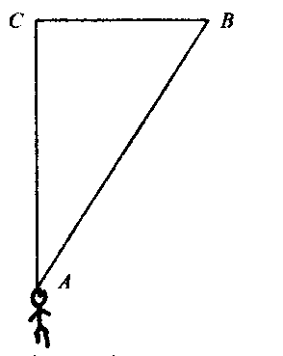

【活动方略】
教师活动：操作投影仪，引导学生解决问题，请两位学生上台演示，然后讲评．
学生活动：独立完成“问题探究1”，然后踊跃举手，上台演示或与同伴交流．
【问题探究2】（投影显示）
一个零件的形状如右图，按规定这个零件中∠A与∠BDC都应为直角，工人师傅量得零件各边尺寸：AD=4，AB=3，DB=5，DC=12，BC=13，请你判断这个零件符合要求吗？为什么？

思路点拨：要检验这个零件是否符合要求，只要判断△ADB和△DBA是否为直角三角形，这样可以通过勾股定理的逆定理予以解决：
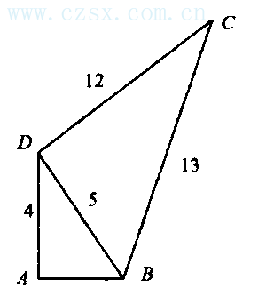
AB²+AD²=3²+4²=9+16=25=BD²，得∠A=90°，同理可得∠CDB=90°，因此，这个零件符合要求．
【活动方略】
教师活动：操作投影仪，关注学生的思维，请两位学生上讲台演示之后再评讲．
学生活动：思考后，完成“问题探究2”，小结方法．
解：在△ABC中，AB²+AD²=3²+4²=9+16=25=BD²，
∴△ABD为直角三角形，∠A=90°．
在△BDC中，BD²+DC²=5²+12²=25+144=169=13²=BC²．
∴△BDC是直角三角形，∠CDB=90°
因此这个零件符合要求．
【问题探究3】
甲、乙两位探险者在沙漠进行探险，某日早晨8：00甲先出发，他以6千米／时的速度向东行走，1小时后乙出发，他以5千米／时的速度向北行进，上午10：00，甲、乙两人相距多远？
思路点拨：要求甲、乙两人的距离，就要确定甲、乙两人在平面的位置关系，由于甲往东、乙往北，所以甲所走的路线与乙所走的路线互相垂直，然后求出甲、乙走的路程，利用勾股定理，即可求出甲、乙两人的距离．（13千米）
【活动方略】
教师活动：操作投影仪，巡视、关注学生训练，并请两位学生上讲台“板演”．
学生活动：课堂练习，与同伴交流或举手争取上台演示．
解：甲从上午8：00到上午10：00一共走了2小时，走了12千米，乙从上午9：00到上午10：00一共走了1小时，走了5千米，那么10：00甲、乙两人相距为：12²+5²=169=13²．
答：这时甲、乙两人相距13千米．
【设计意图】采用“研训一体”的训练方法，达到反思概念，以及应用所学的目的．
二、随堂练习，巩固深化
1．课本P88 复习题18 8，9
2．【探研时空】
（1）在△ABC中，BC=m²-n²，AC=2mn，AB=m²+n²（m>n>0），求证：△ABC为直角三角形．
（2）已知三边长分别为a，b，c的三角形是直角三角形，那么，三边长分别为a+1，b+1，c+1的三角形会不会是直角三角形呢？请说明理由．
提示：（1）BC²+AC²=（m²+n²）²，而AB²=（m²+n²），
∴AB²=AC²+BC²，
（2）由题设知a²+b²-c²=0，
∴（a+1）²+（b+c）²-（c+1）²=2（a+b-c）+1，
而a+b>c，∴（a²+1）²+（b+1）²≠（c+1）²，
故这样的三角形不会是直角三角形．
三、布置作业，发展潜能
1．课本P88 复习题 1，2，3，4，5，6
2．选用课时作业优化设计
四、课后反思

课时作业优化设计
【驻足“双基”】
1．设直角三角形的三条边长为连续自然数，则这个直角三角形的面积是_____．
2．如图，某人欲横渡一条河，由于水流的影响，实际上岸地点C偏离欲到达点B200m，结果他在水中实际游了520m，则该河流的宽度为_____m．
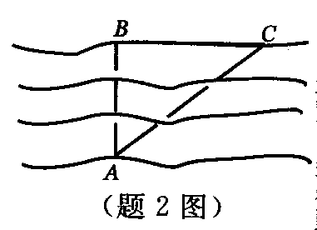
3．直角三角形的两直角边分别为5cm，12cm，其中斜边上的高为（ ）．
A．6cm B．8.5cm
C．cm D．cm
4．有四个三角形：
（1）△ABC的三边之比为3：4：5；
（2）△A′B′C′的三边之比为5：12：13；
（3）△A′B′C′的三个内角之比为1：2：3；
（4）△CDE的三个内角之比为1：1：2．
其中是直角三角形的有（ ）．
A．（1）（2） B．（1）（2）（3） C．（1）（2）（4） D．（1）（2）（3）（4）
5．在△ABC中，AC=21cm，BC=28cm，AB=35cm，求△ABC的面积．
【提升“学力”】
6．如图，△ABC的三边分别为AC=5，BC=12，AB=13，将△ABC沿AD折叠，使AC落在AB上，求DC的长．
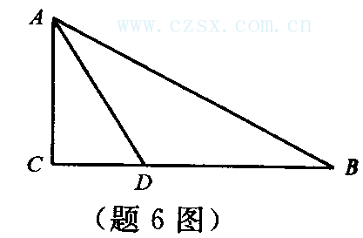
7．如图，一只鸭子要从边长分别为16m和6m的长方形水池一角M游到水池另一边中点N，那么这只鸭子游的最短路程应为多少米？
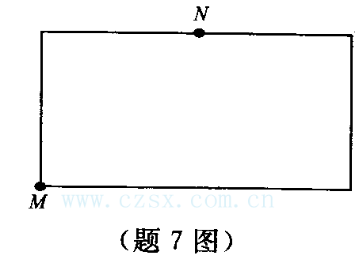
【聚焦“中考”】
8．（2000年海南省中考题）如图，铁路上A、B两点相距25km，C、D为两村庄，DA垂直AB于A，CB垂直AB于B，已知AD=15km，BC=10km，现在要在铁路AB上建一个土特产品收购站E，使得C、D两村到E站的距离相等，则E站建在距A站多少千米处？
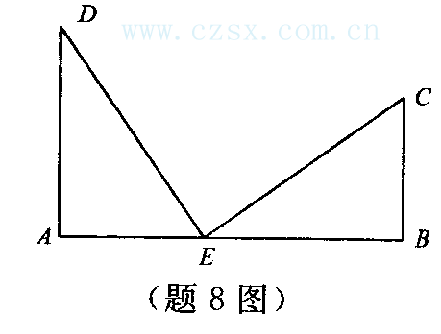

复习与交流课时作业优化设计（答案）
1．6 2．480 3．D 4．A 5．294cm²
6．因为AC²+BC²=5²+12²=169=13²=AB²，
∴∠C=90°，将△ABC沿AD折叠，使AC落在AB上，C的对称点为E，
则CD=DE，AC=AE，BE=AB-AE=8，
设CD=x，则x²+8²=（12-x）²，x=，
∴CD=．
7．10m 8．10km处

